第一部分 安装libpng

最近在研究IPOL网站上的Multiscale Retinex的文章和源代码，文章的主要部分都已经翻译，对应的源代码也已经下载下来了，但是代码是在Linux系统上运行的，之前没有接触过Linux系统，所以没办法只有安装 ubuntu操作系统，安装的过程也遇到了一些问题，详细的可以参考（CSDN关于ubuntu系统搜狗输入法的安装）。代码下载下来之后，按照README.TXT的描述，直接在工程文件夹下打开终端，运行【 make】命令就能执行编译的操作，在意料之中的是编译出错了。编译情况如下图所示：
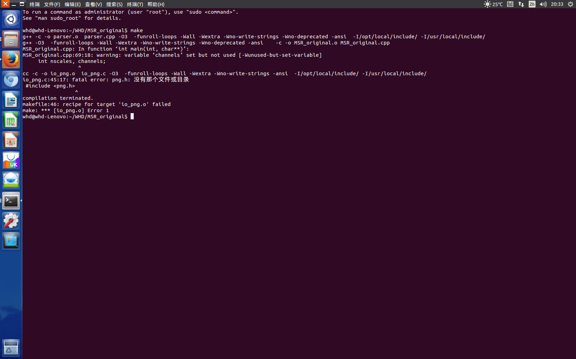
错误提示为：缺失png.h头文件，自己也曾试图将该头文件从网上下载下来，拷贝到该项目的文件夹中，但依然提示相同的错误。出现这个错误自己也是有心里准备的，因为在RAEDME.TXT文件中提示系统的编译和运行需要libpng header and libraries，文件中的原文为：
The libpng header and libraries are required on the system for
compilation and execution. See http://www.libpng.org/pub/png/libpng.html
比较好的方法是按照网站http://geeksww.com网站中Installing Libpng on Ubuntu Linux的方法（http://geeksww.com/tutorials/libraries/libpng/installation/installing_libpng_on_ubuntu_linux.php）按照其中的步骤一步一步的来，首先第一步（Install zlib development package）：sudo apt-get install zlib1g-dev
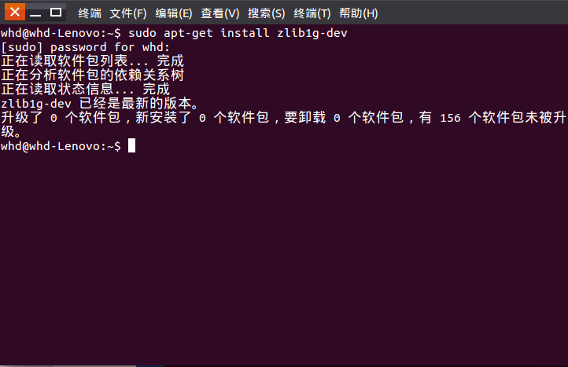
第二步(Downloading Libpng)：wget http://prdownloads.sourceforge.net/libpng/libpng-1.5.4.tar.gz?download
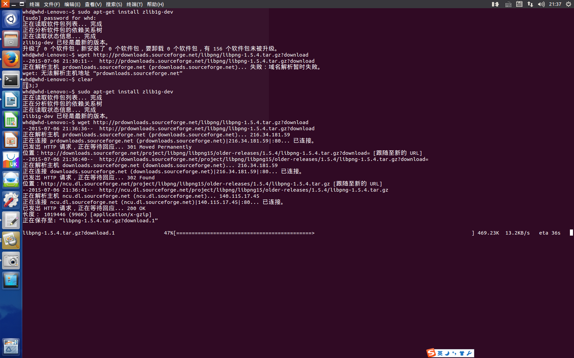
第三步（Extracting files from the downloaded package）：tar xzf libpng-1.5.4.tar.gz？download.1
图片比上图只是多了上面这行命令，但是在主文件下会有解压得到的文件。然后进入libpng-1.5.4文件夹，输入命令：cd libpng-1.5.4
第四步（Configuring Libpng Library）：./configure –prefix=/usr/local/libpng
其中等号右面为要安装的目录，

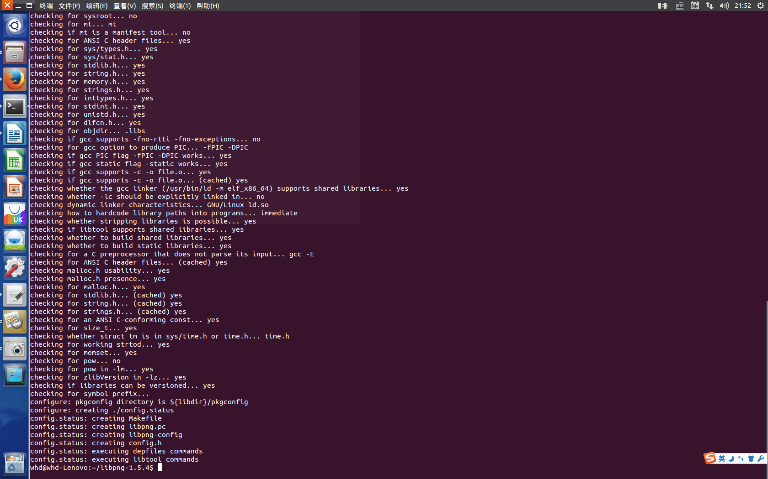
第一次按照这种方式安装并没有成功，而是采用默认的安装目录的方式，也就是上面的命令去掉安装目录这部分，即：./configure 。
第五步（Compiling Libpng）：make
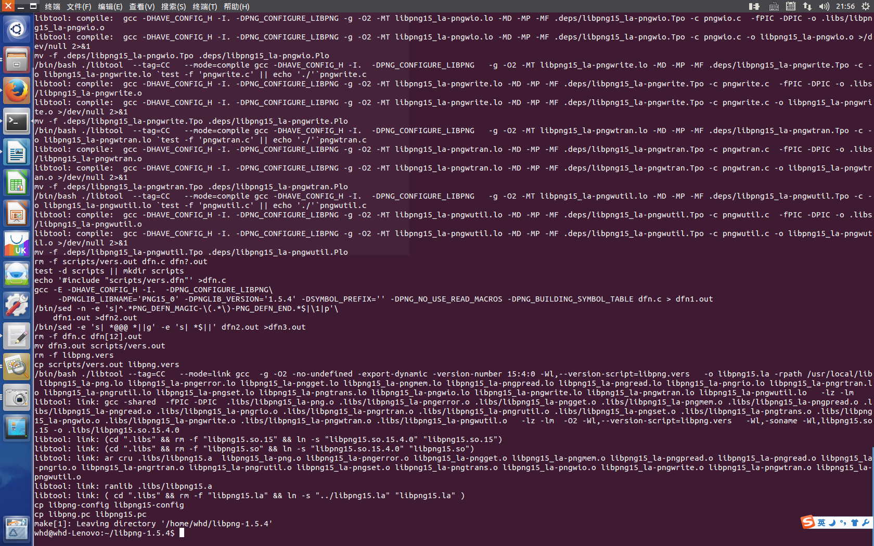
第六步（Installing libpng）： sudo make install
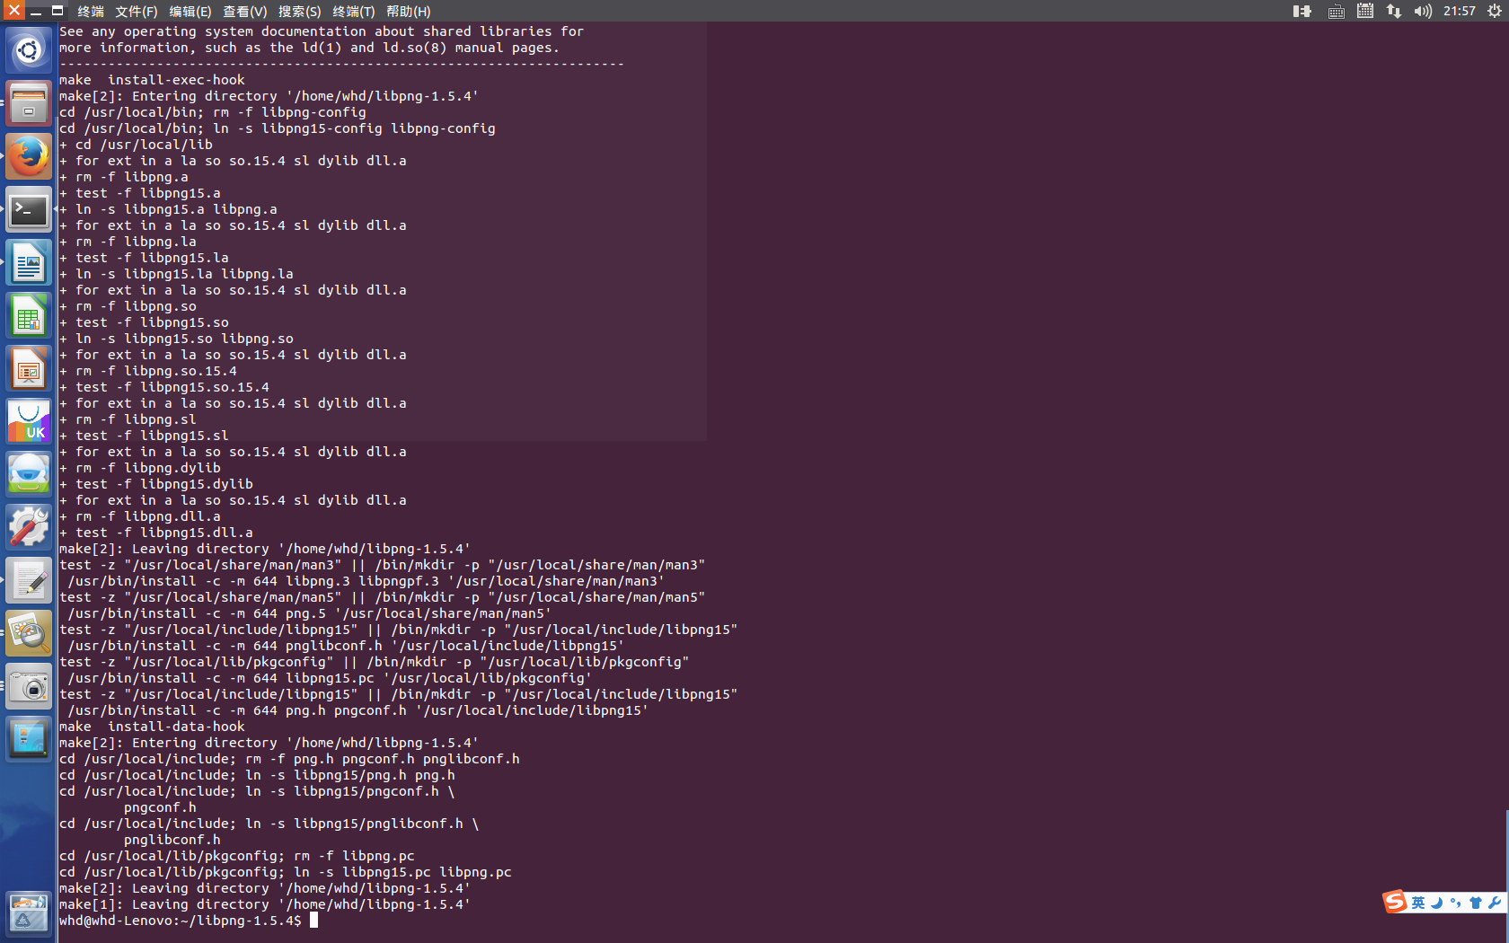
至此libpng安装结束，此时再运行Retinex程序时不会再提示缺少png.h头文件等信息，也进一步的说明了安装成功了，但是有出现了新的问题，就是缺少fftw3.h头文件，和缺少png.h头文件的过程类似，这个问题在README.TXT文件中也有说明：
The fftw3 header and libraries are required on the system for
compilation and execution. See http://www.fftw.org/
有用的资料：
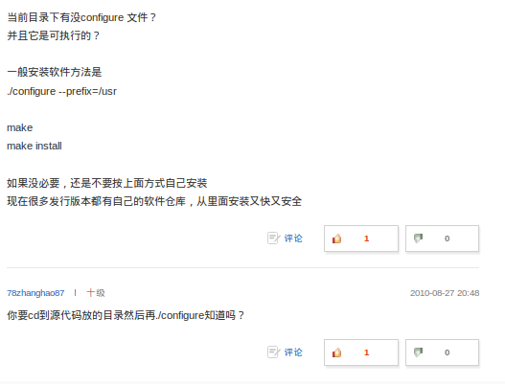
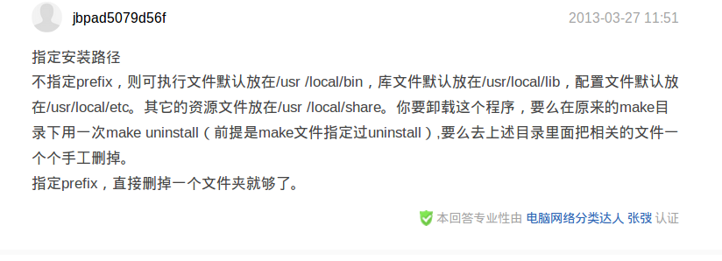
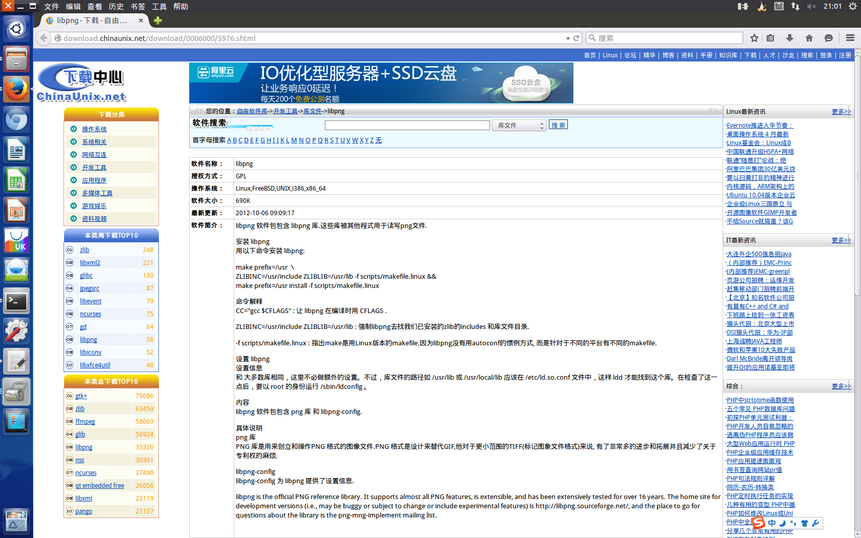

第二部分 安装FFTW3
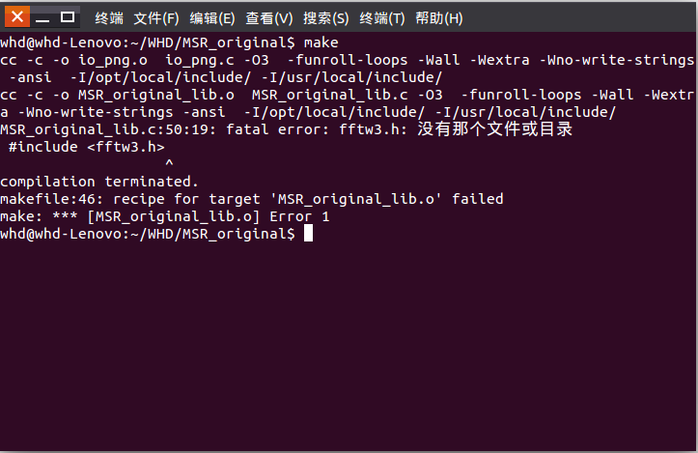
错误提示如上图所示，有了前面的类似的经验，从FFTW官网上下载最新的FFTW3的压缩包，网站为：
http://www.fftw.org/download.html，下载下来后，解压到主文件夹下，然后进入解压后的文件夹中，运行终端，执行命令：./configure
会出现如下界面：
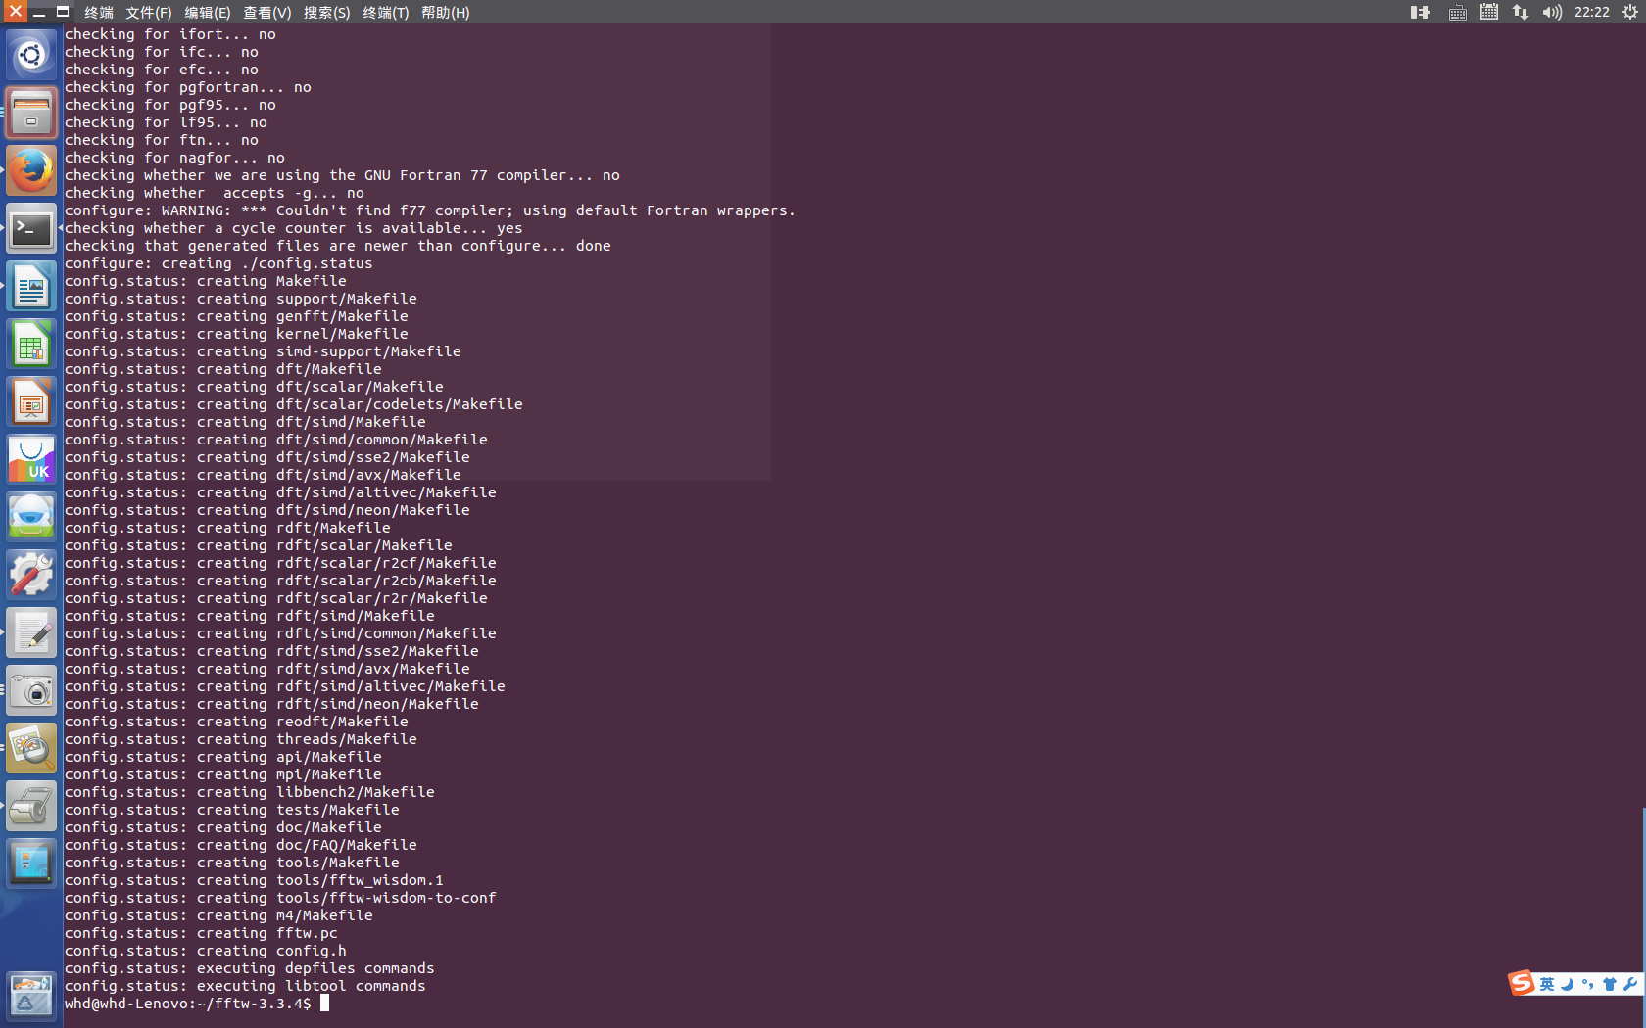
第二步，编译该文件：make
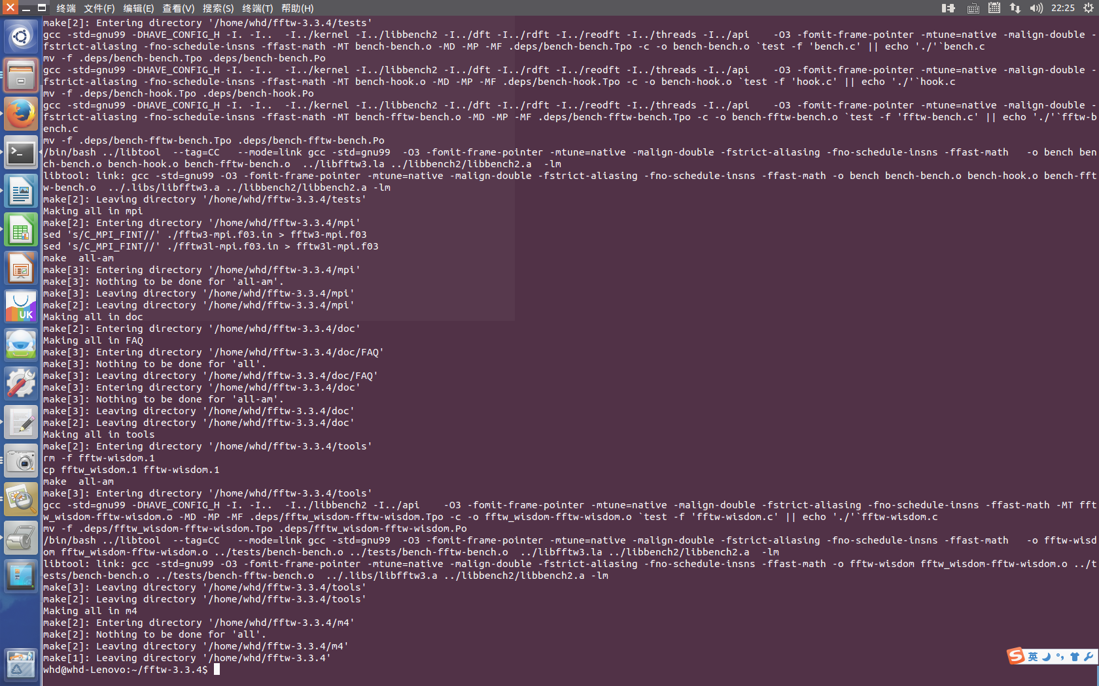
第四步，安装：sudo make install
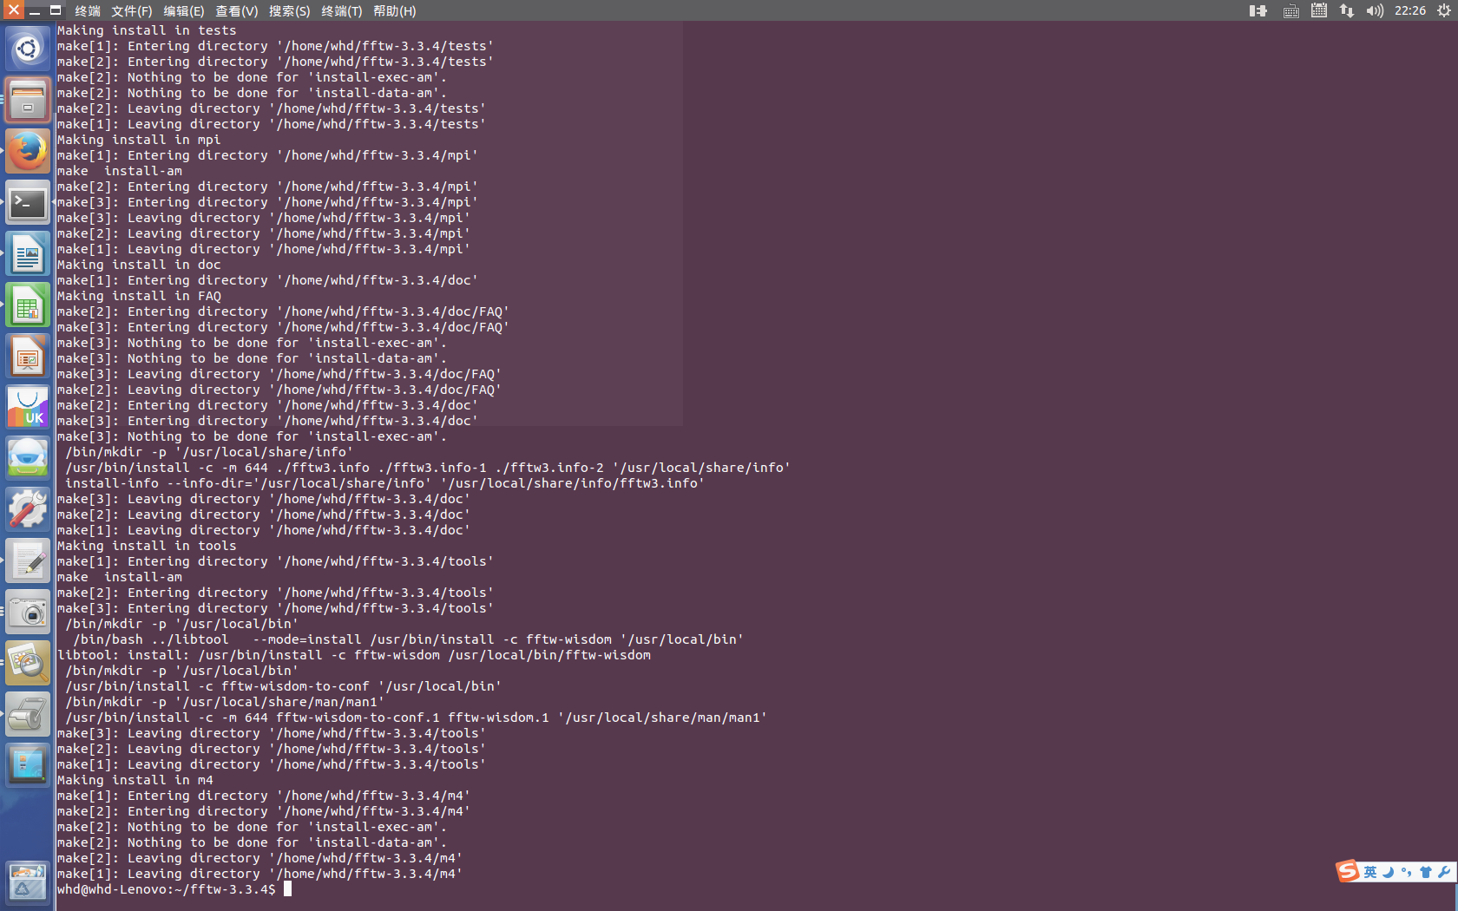
至此FFTW3的安装过程已经全部结束，后面就可以对Retinex程序进行编译和运行操作了。

第三部分 Retinex程序的编译和运行

结束了前面的必要的安装库的操作之后，就可以对Retinex程序实现编译和运行操作了。通过make命令进行编译，会生成很多后缀名为.o的文件和一个可执行文件MSR_original,通过终端执行命令：
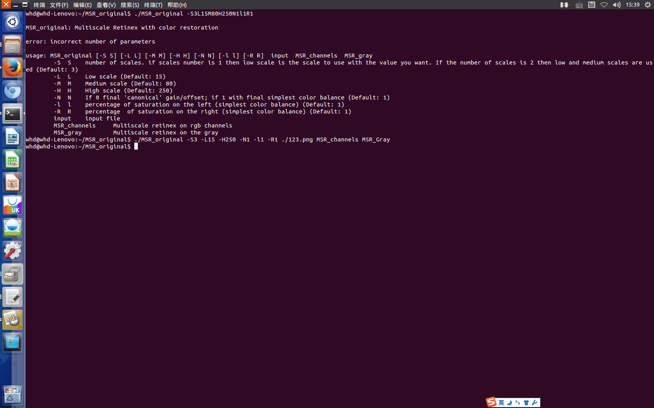
注意后面第二行才是正确的输入形式，因为README.TXT文件中对于输入的介绍是很有误导性的，之前一直按照他的方式来输入总是提示输入参数的个数不对的信息，但是最终也是没有找到合适的输入方式，通过发邮件给国外的作者一直也没有回，可能太小儿科了吧，所以就是指望不上了，网上这方面的信息非常的少，问了群里也很少有人知道，所以最后还是得靠自己，自己能够明显的感觉到问题的突破口应该在于程序的理解上，所以自己硬着头皮读了些相关的内容，在读的过程中，自己也在不断的尝试，但是始终都没有成功，最后都要放弃了，看了下主文件夹下突然多了两个处理好的效果图，欣喜若狂，因为这说明至少有一次是我输入正确的，然后通过查看终端的历史命令（命令：history）记录找到了问题的答案。

